雷达抗干扰决策算法实验与结果分析
基于信号级 SINR 仿真 稠密 Oracle 与鲁棒性评估
本节围绕小样本条件下的雷达抗干扰动作推荐问题，介绍实验数据、参数设置、评价指标及主要实验结果。算法接收干扰类型、载频、带宽、功率及欺骗参数等结构化观测，输出雷达载频、带宽、脉宽、增益和波形类型等抗干扰动作，并以信号级仿真得到的 SINR 衡量推荐效果。

1 实验任务与数据集
训练集与留出集均按干扰场景组织，同一场景内的多条记录共享干扰状态而对应不同雷达动作。训练标签为信号级仿真 SINR。为减少历史固定 50 场景评估带来的测试集适配风险，本节将后 450 个未进入历史主报告的留出场景作为配对统计的主报告对象。
数据集 | 场景数 | 每场景动作数 | 样本数 | 用途
信号级训练集 | 5,000 | 20 | 100,000 | 训练与检索库
完整留出集 | 500 | 10 | 5,000 | 泛化评估
新主统计集 | 450 | 10 | 4,500 | 配对统计检验
稠密 Oracle 集 | 250 | 动态搜索 | - | 绝对真 regret

留出集包含宽带压制、近距离压制、窄带压制、随机、扫频、间歇采样和多假目标共 7 类干扰；各类场景数为 65 至 78 个，类别分布相对均衡。

2 实验设置与评价指标

2.1 比较方法与参数设置
比较方法包括 Random、Q-only、Retrieve+Q、Retrieve+Q-Union、Q-Ensemble-Mean 及 Q-Ensemble 悲观打分。Retrieve+Q 在状态潜空间搜索相似训练场景，再从其历史动作中选择 Q 值最大的动作；Union 在检索动作基础上加入随机探索动作，使策略同时利用经验先验与动作覆盖。Q-Ensemble 由 5 个不同随机种子训练的 Q 网络组成，分别以预测均值 μ 或悲观得分 μ-λσ 进行候选排序。
参数项 | 设置
训练场景数 | 5,000
每训练场景动作数 | 20
留出场景数 | 500，主统计为后 450
检索 Top-K | 默认 5，扫描 1、3、5、10、20
随机候选数 | 默认 100，扫描 5、20、50、100、500
Ensemble 成员数 | 5
悲观系数 λ | 默认 1.0，扫描 0 至 3.0
JSR | 默认 10 dB，测试范围 0 至 20 dB

2.2 指标与统计检验
历史兼容指标为 regret vs Oracle-K10，即留出场景中 10 个随机动作的最大 SINR 减去推荐动作 SINR；负值表示推荐动作超过 K10 弱参照。为构造绝对指标，对 250 个新场景逐场景随机采样 5,000 个动作并进行坐标细化，将所得最高 SINR 作为稠密近似 Oracle，进而计算真 regret。该 Oracle 为真最优的下界，因此真 regret 为真实 regret 的上界。
统计检验采用逐场景配对比较，报告均值、中位数、p90、p95 和 CVaR-10%。均值差异使用 10,000 次 bootstrap、100,000 次符号置换检验与 Wilcoxon 检验，并采用 Holm 校正处理多重比较。

3 主结果与统计分析
方法 | 均值 | 中位数 | p90 | p95 | CVaR-10%
Q-only | 4.24 | 1.88 | 18.64 | 24.49 | 25.43
Retrieve+Q | -3.58 | -2.35 | 0.84 | 3.74 | 5.30
Retrieve+Q-Union | -4.08 | -2.64 | 0.33 | 2.73 | 4.74
Ensemble-Mean | -4.25 | -2.64 | 0.29 | 1.92 | 3.48
Ensemble 悲观 λ=1 | -4.24 | -2.68 | 0.30 | 1.92 | 3.49

上表为后 450 个新场景的 regret vs Oracle-K10，数值越小越好。Q-only 的平均 regret 为 4.24 dB；引入检索后，Retrieve+Q 降至 -3.58 dB；将检索池与随机候选池合并后，Union 进一步降至 -4.08 dB，说明检索经验与探索候选具有互补性。
Ensemble-Mean 的均值为 -4.25 dB，p95 为 1.92 dB，优于 Union 的 -4.08 dB 与 2.73 dB。与此同时，相对 Union 的平均 SINR 提升为 0.17 dB，95% bootstrap 区间为 [-0.09, 0.46] dB，Holm 校正后的置换检验 p=0.698。故应将 Ensemble 的作用界定为降低尾部风险，而非平均性能的显著提升。

4 稠密 Oracle 下的绝对性能
方法 | 平均真 regret | 中位数 | p90 | p95 | CVaR-10%
Q-only | 12.36 | 6.99 | 30.87 | 33.99 | 35.63
Retrieve+Q | 4.92 | 2.31 | 13.73 | 20.44 | 21.55
Retrieve+Q-Union | 4.52 | 1.75 | 13.52 | 19.92 | 21.16
Ensemble-Mean | 4.38 | 1.72 | 12.71 | 19.66 | 19.79
Ensemble 悲观 λ=1 | 4.52 | 1.72 | 13.60 | 19.66 | 20.24

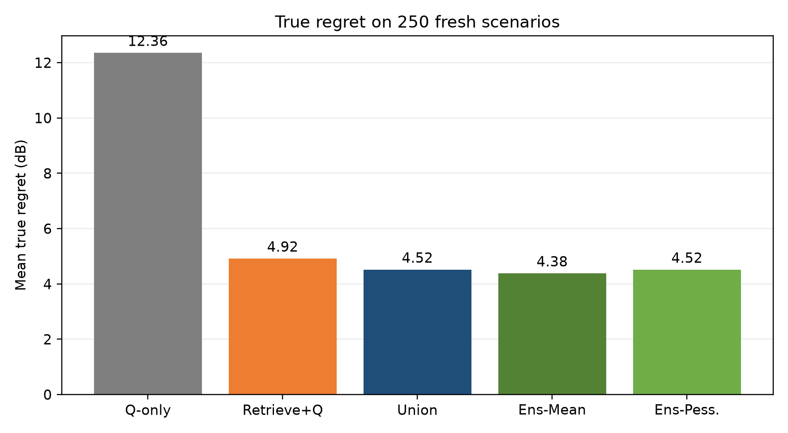
图 1 250 个新场景上的平均真 regret 比较
稠密搜索共调用 940,761 次仿真，耗时约 66.5 分钟。稠密 Oracle 的平均 SINR 为 25.06 dB，而同一批场景 K10 弱参照的均值仅为 18.25 dB，表明有限随机候选会明显低估部分场景的优化空间。Ensemble-Mean 的平均真 regret 为 4.38 dB，为比较方法中的最低值；Union 为 4.52 dB。两者绝对差距较小，与配对统计检验结论一致。

5 候选机制消融与跨条件测试
候选动作覆盖是当前性能的关键因素。Top-K 从 5 增至 20 后，后 450 场景的平均 regret 从 -4.24 dB 改善至 -4.77 dB；随机候选数由 100 增至 500 后，平均 regret 进一步改善至 -5.01 dB，p95 降至 0.85 dB。这说明现有系统的主要改进空间在于候选池覆盖，而非继续增加网络结构复杂度。
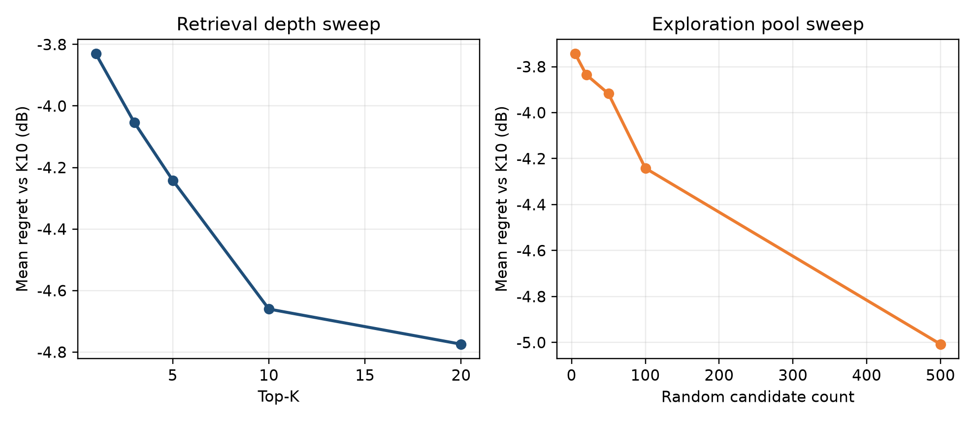
图 2 检索深度和随机候选池规模的消融结果
悲观系数扫描中，λ=0.5 的平均 regret 最低，为 -4.27 dB；λ 在 0 至 1 时差异较小，而 λ 大于 1.5 后性能逐步退化。因此，不确定性惩罚宜作为弱约束使用。
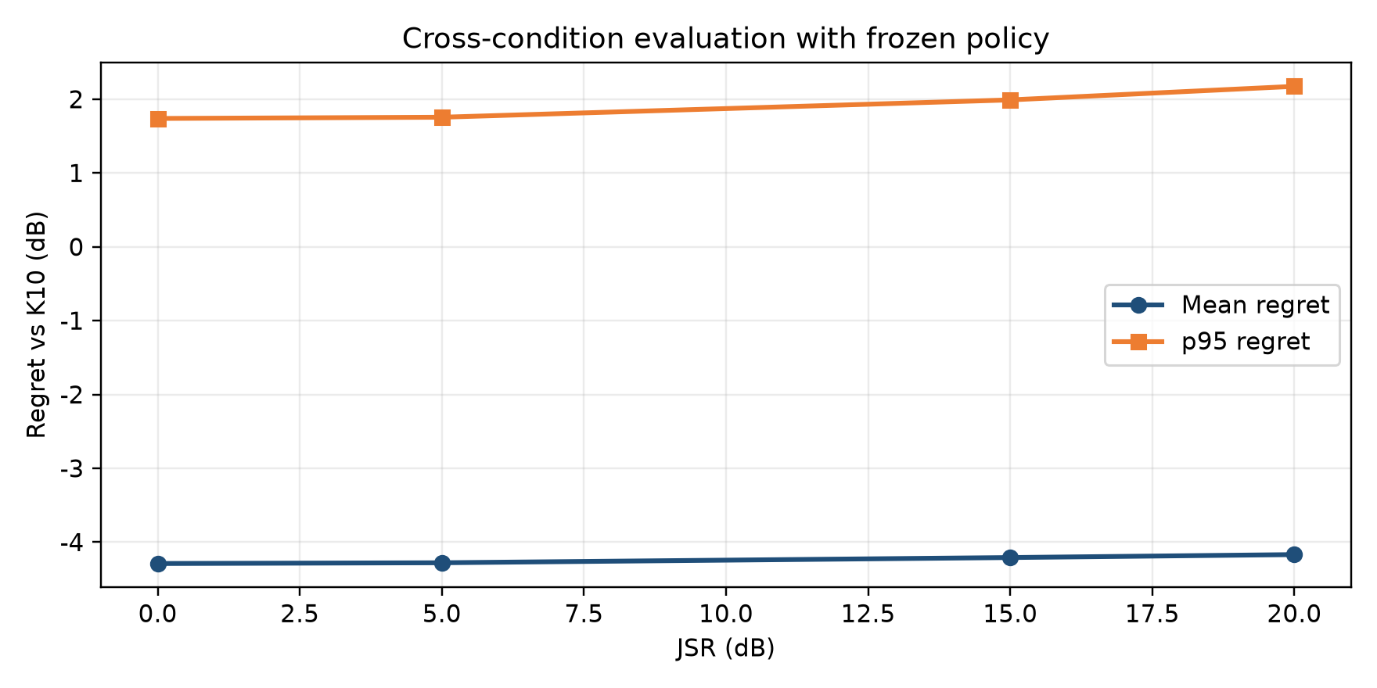
图 3 冻结策略在不同 JSR 条件下的性能
在 JSR=0 至 20 dB 的跨条件测试中，平均 regret 保持在 -4.29 至 -4.17 dB；p95 regret 由 1.74 dB 上升到 2.17 dB。该结果表明冻结策略具有一定跨干扰强度稳定性，但不等同于多 JSR 联合训练的泛化结论。

6 鲁棒性实验
鲁棒性实验在全部 5,000 个训练场景上实施。对干扰载频、增益、带宽、扫频步进、间歇采样时长与延迟、假目标数等激活参数施加扰动，每个半径采用 20 个随机方向并加入逐坐标边界搜索，以近似最坏情况。
扰动半径 | 平均最坏退化 | 中位数 | p95 | CVaR-10% | 动作翻转率
2% | 0.48 | 0.15 | 2.06 | 2.71 | 39.9%
5% | 1.17 | 0.38 | 5.29 | 6.79 | 51.9%
10% | 1.83 | 0.78 | 8.18 | 8.85 | 57.0%
15% | 2.26 | 1.17 | 9.33 | 9.54 | 59.8%
20% | 2.59 | 1.55 | 9.89 | 9.85 | 62.4%

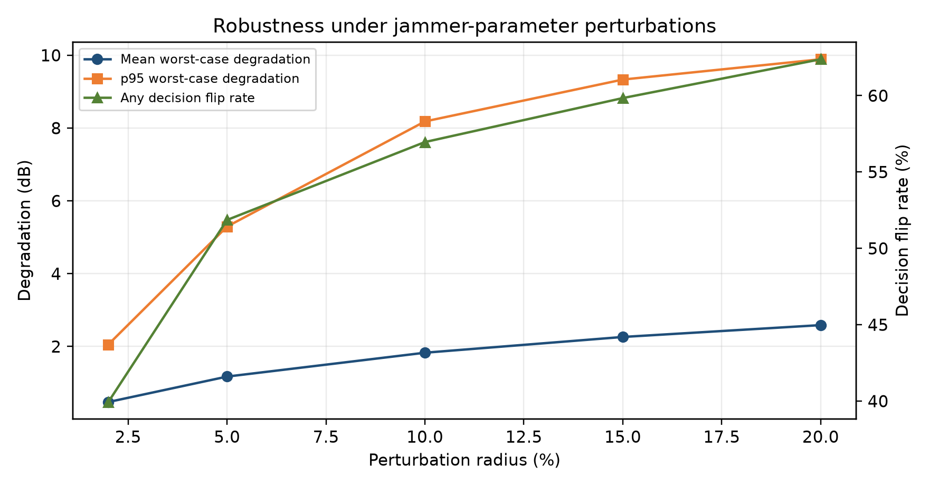
图 4 干扰参数扰动下的最坏情况退化与决策翻转风险
在 10% 扰动半径下，平均最坏退化为 1.83 dB，p95 为 8.18 dB，57.0%的场景在至少一个扰动方向上出现最优动作翻转；20% 扰动下翻转率升至 62.4%。因此，鲁棒性不能仅依据随机扰动均值判断，后续应以最坏情况 regret、CVaR 或风险敏感目标训练鲁棒策略。

7 小结
实验验证了检索先验与随机探索候选并集的有效性，并将历史 50 场景评估扩展至 500 场景。稠密 Oracle 结果显示，当前方法距近似最优仍有约 4.4 dB 的平均差距，特别是在间歇采样、随机和多假目标等局部结构复杂的干扰场景中存在进一步优化空间。若不立即重训，推荐将推理配置调整为 Top-K=20、随机候选数=500，并采用 Ensemble-Mean 或弱悲观 λ≈0.5。正式替换默认配置前，应在封存的独立最终测试集上复核。

